**INDICAÇÃO Nº / 2023**

Indica desobstrução e manutenção de boca de lobo na **Rua Piauí, próximo ao nº 455, Jardim Nova Veneza.**

**EXCELENTÍSSIMO SENHOR PRESIDENTE DA CÂMARA MUNICIPAL DE SUMARÉ,**

Nos termos dos artigos 203 a 205 do Regimento Interno desta Casa de Leis, solicito a Vossa Excelência o envio desta propositura ao Excelentíssimo Senhor Prefeito Municipal indicando desobstrução e instalação de grade boca de lobo na **Rua Piauí, próximo ao nº 455, Jardim Nova Veneza.**

Sala das sessões, 09 de outubro de 2023.

**ALLAN SANGALLI**

Vereador - PL

**ANEXO**

**Figura 1.** Indica desobstrução e instalação de grade boca de lobo, na **Rua Piauí, próximo ao n º 455, Jardim Nova Veneza.**

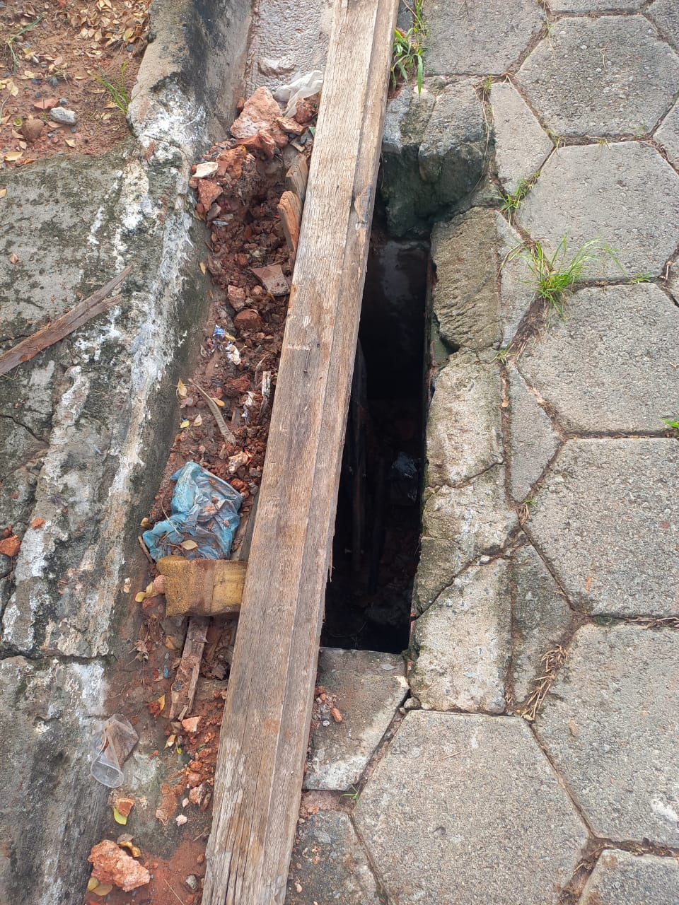

**ALLAN SANGALLI**

Vereador - PL